**МИНИСТЕРСТВО ОБРАЗОВАНИЯ И НАУКИ РОССИЙСКОЙ ФЕДЕРАЦИИ**

Федеральное ГОСУДАРСТВЕННОЕ бюджетное ОБРАЗОВАТЕЛЬНОЕ УЧРЕЖДЕНИЕ ВЫСШЕГО ПРОФЕССИОНАЛЬНОГО ОБРАЗОВАНИЯ

«ПОВОЛЖСКИЙ ГОСУДАРСТВЕННЫЙ ТЕХНОЛОГИЧЕСКИЙ УНИВЕРСИТЕТ»

Факультет информатики и вычислительной техники

Кафедра ИиСП

**Курсовая работа**

**по дисциплине «Базы данных»**

Выполнил:

студент группы: ПС-31

Колчин И.А.

Проверил:

Лучинин З.С.

г. Йошкар-Ола

2016

# Содержание

Содержание 2

Постановка задачи 3

Структура базы данных 4

Схема данных 4

Форма просмотра данных 5

Формы изменения-добавления для таблицы "Квартиры" 6

Формы изменения-добавления для таблицы "Оплата" 6

Формы изменения-добавления для таблицы "Тарифы услуг" 7

Формы изменения-добавления для таблицы "Услуги в квартире" 7

Используемые инструменты 8

# Постановка задачи

Создать приложение, включающее:

1. главное меню;
2. формы для ввода данных в таблицы;
3. формы для согласованного просмотра каждой из родительских таблиц совместно с дочерней таблицей (для текущей записи родительской таблицы должны показываться только связанные записи дочерней таблицы).

**Использовать:**

1. Поля с рисунками (фотографиями).
2. Вычисляемые поля. Например, произведение цены на количество.
3. Форматирование полей ввода. Например, представление телефона (42-35-18).
4. Проверка правильности ввода некоторых значений. Например, нахождение числовых значений в некотором диапазоне.
5. Программное редактирование и ввод записей с проверкой полноты ввода информации и связи значений разных полей.
6. Сортировка записей по различным полям.
7. Поиск и фильтрация записей по частичному заданию значений нескольких полей.
8. Вычисление показателей по всем записям таблицы и по отфильтрованной части таблицы. Примеры показателей: сумма, среднее значение, максимум некоторого числового поля и т. п.
9. Бизнес-правила, то есть программирование реакции приложения на вставку, редактирование и удаление записей.
10. Отчеты в виде экранных форм с возможностью распечатки:

* по записям родительских таблиц;
* по связанным записям каждой пары родительской и дочерней таблиц;
* сгруппированных по значениям заданных полей записей.

# Структура базы данных

**Таблицы:**

**Квартиры**:

1. Адрес
2. Номер платежа(берётся из оплаты

**Оплата**:

1. Номер платежа
2. Дата
3. Сумма

**Тарифы услуг**:

1. Название тарифа
2. Тариф
3. Logo кампании(в виде строки, как пути к файла на компьютере)

**Услуги в квартире**:

1. Id квартиры(ссылается на id квартиры)
2. Id услуги(ссылается на id в "тарифы услуг")

# Схема данных

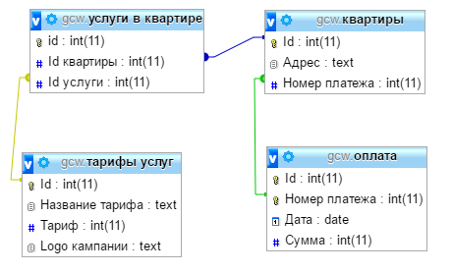

# Форма просмотра данных

Для просмотра данных используется библиотека MySqlConnector, позволяющий на основе SQL-запроса SELECT получать данные из таблицы. Для изменения хранящейся в БД информации формируются запросы с операторами INSERT, UPDATE и DELETE.

Имеются две DataGridView элемента в которых рисуются таблицы. В одном DataGridView из них под меткой "Зависимая таблица" рисуется та таблица, которую мы выбираем, по умолчанию выбрана "квартиры". В другой под меткой "Зависимая таблица" рисуется таблица, которая зависит от выбранной(основной).

Для редактирования таблицы нужно выделить строку которую хотите изменить, и выбрать в меню редактирования соответствующую опцию:

* Добавить
* Изменить
* Удалить

Также в меню редактирования можно отсортировать данные(результаты появятся в основной таблице), или использовать функции агрегации для поиска максимального или минимального элемента.

Для каждой таблицы при изменении или добавлении появляется своя форма изменения-добавления.

***Форма просмотра таблиц***

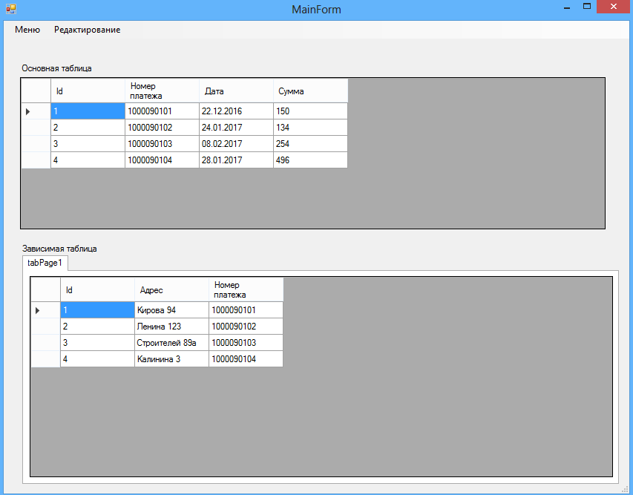

# Форма изменения-добавления для таблицы "Квартиры"

Для ввода "Адреса" используется TextBox, для выбора "Номера платежа" из существующих используется ComboBox. При объявлении ComboBox, его содержимое заполняется номерами платежей, для этого используется Sql-запрос из которого извлекается список нужных данных. Каждое поле проверяется при нажатии кнопки "Ok". В случае ошибки будет выведено сообщение об ошибке ввода для соответствующего поля(не введено значение, введено не то значение(для ComboBox)), форма при этом не закроется.

***Форма изменения/добавления "Квартиры"***

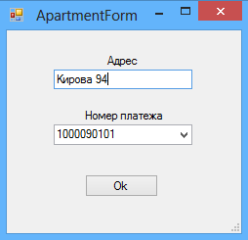

# Форма изменения-добавления для таблицы "Оплата"

Для ввода "Номер платежа" и "Сумма" используется TextBox, для выбора "Даты оплаты" DataTimePicker. Номер платежа должен иметь длину ровно в 10 символов и состоять только из цифр, поле "Сумма" должно быть заполнено целым положительным числом.

***Форма изменения/добавления "Оплата"***

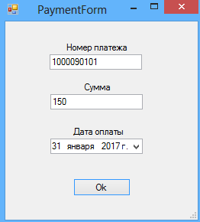

# Форма изменения-добавления для таблицы "Тарифы услуг"

Для ввода "Название тарифа", "Logo кампании" и "Тариф" используется TextBox. Поле "Тариф" должно быть заполнено целым положительным числом. В поле "Logo кампании" хранится в виде строки путь к изображению, при нажатии на кнопке просмотра проверяется корректность пути и после открывает изображение в специальной форме(максимальный размер изображения 640 на 640).

***Форма изменения/добавления "Тарифы услуг"***



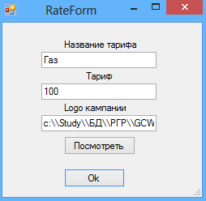

# Форма изменения-добавления для таблицы "Услуги в квартире"

Для выбора "Id квартиры" и "Id услуги" из существующих используется ComboBox.

***Форма изменения/добавления "Услуги в квартире"***

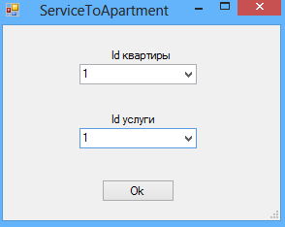

# Форма для функции агрегации

В данной форме вы можете выбрать одну из функции агрегации: MIN или MAX. Эти функции можно выбрать в поле "Функция агреации", в поле "Столбец" выбрать столбец к которому хотите применить функцию(список для выбора зависит от того, какая таблица текущая). Для выше описанных полей используется ComboBox.

***Форма для функции агрегации***

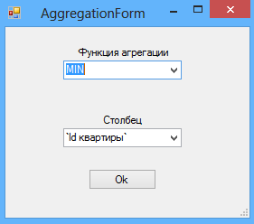

# Формы для сортировки и поиска

Для каждой таблицы вызывается своя форма фильтрации и поиска. В группе "Сортировка" вы выбираете по какому столбцу сортировать, в группе "Поиск" выбираете по какому столбцу искать и в текстовом поле выбираете что искать, если тип столбца "дата", то вместо текстового поля появится DataTimePicker. Для каждого из выбранных столбцов для поиска в текстовом поле производится проверка.

***Форма для функции сортировки и поиска для "Квартир"***

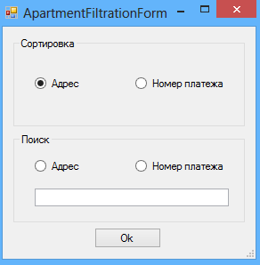

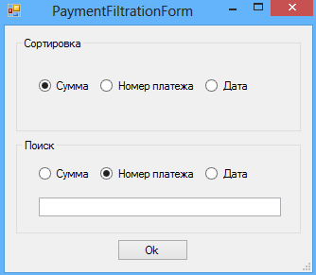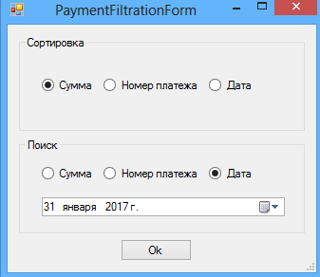***Форма для функции сортировки и поиска для "Оплата"***

***Форма для функции сортировки и поиска для "Тарифы услуг"***

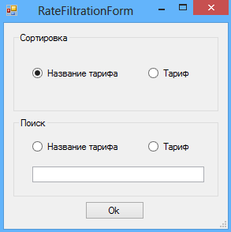

***Форма для функции сортировки и поиска для "Услуги в квартире"***

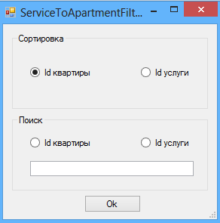

# Используемые инструменты

1. Visual Studio 2015(IDE), язык C#
2. Базы данных в формате MySql
3. Denwer(набор Web-разработчика,в его состав входит MySql)
4. Библиотека MySqlConnector для обращения к MySql